**TEHNISKĀ SPECIFIKĀCIJA**

***„Piesūcinātu ozolkoka gulšņu ar metāla plāksnēm galos piegādi”***

* *Iepirkuma priekšmeta apraksts*:

1. **Tehnoloģiskās prasības koksnei**
   1. Gulšņiem jābūt izgatavotiem no svaigi zāģētas Eiropas ozola koksnes.
   2. Koksnei nedrīkst būt:
      1. zari zem tiešās sliežu uzlikšanas vietas;
      2. puvušas zaru vietas;
      3. bojāti zari;
      4. ne vairāk kā trīs zari uz vienu gulsni ar diametru ne lielāku kā 25 mm;
      5. divdaļīgā serde;
      6. puve;
      7. sēnītes vai joslas ar tām;
      8. mīkstās apmales;
      9. plaisas ne vairāk kā 1/3 no gulšņa sijas garuma vai biezuma;
      10. šķiedras novirze 10% no taisnās līnijas;
      11. iezāģējumi ne vairāk kā 20 mm dziļumā un 40 mm platumā;
      12. zāģējuma malās jābūt notīrītai mizai un plēves apvalkam;
      13. zariem jābūt nocirstiem līdz attīrītajai virsmai;
      14. savērpti;
      15. izmantoti deguši vai zibens skarti koki;
      16. izmantoti sausi nokaltuši koki;
      17. koka vēzis;
      18. svešķermeņi.
2. **Piegādājamās produkcijas izmēri** 
   1. Sūcinātu koka gulšņu izmēri:

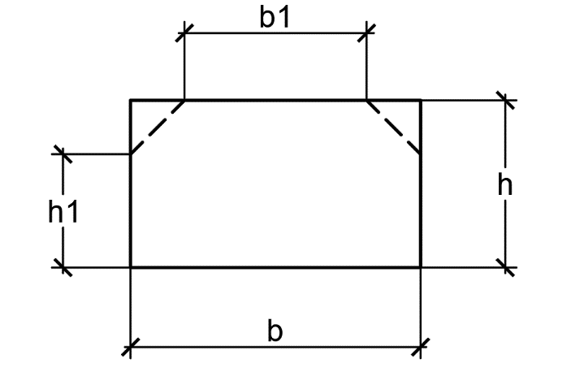 L= 2400 (±30) mm;

b= 260 (+10-3) mm;

b1- ne mazāk par 160mm;

h= 150 (+10 -3) mm;

h1- ne mazāk par 130 mm.

* 1. Apakšējai virsmai jābūt vienmērīgi platai.

1. **Piesūcināšanas tehniskie noteikumi**
   1. Koksnes apstrādei drīkst izmantot kreozotu, kas atbilst 2012.gada 22.maija Eiropas Parlamenta un Padomes Regulā (ES) Nr. 528/2012 par biocīdu piedāvāšanu tirgū un lietošanu noteiktajām prasībām, kā arī 2006.gada 18.decembra Eiropas Parlamenta un Padomes Regulā (EK) Nr. 1907/2006, kas attiecas uz ķimikāliju reģistrēšanu, vērtēšanu, licencēšanu un ierobežošanu (REACH), un ar kuru izveido Eiropas Ķimikāliju aģentūru, groza Direktīvu 1999/45/EK un atceļ Padomes Regulu (EEK) Nr. 793/93 un Komisijas Regulu (EK) Nr. 1488/94, kā arī Padomes Direktīvu 76/769/EEK un Komisijas Direktīvu 91/155/EEK, Direktīvu 93/67/EEK, Direktīvu 93/105/EK un Direktīvu 2000/21/EK, noteiktajām prasībām.
   2. Piesūcināšanai jāizmanto konservants (kreozots C pakāpes (WEI-C)), kā noteikts Eiropas standartā LVS EN 13991 „Akmeņogļu pirolīzes produkti. Produkti uz akmeņogļu darvas bāzes: kreozīti. Specifikācijas un testēšana.” un prasībās (skatīt tabulu):

|  |  |  |  |
| --- | --- | --- | --- |
| **Prasības** | **Vienība** | **Lielums** | **Pārbaudes metode** |
| Ūdenī šķīstoši fenoli | svara % | Max. 3 | atbilst LVS EN 1014-1:2010 |
| Benzo[a]pirena saturs | ppm | Max. 50 | atbilst LVS EN 1014-3:2010 |

* 1. Konservantam jānodrošina gulšņu kondicionālā pretestība ne mazāka kā 0,5 x 106 OM[1].
  2. Koksne derīga piesūcināšanai, ja absolūtais mitrums nepārsniedz 22%.
  3. Konservanta patēriņš ne mazāk par 55 kg/ m3.
  4. Gulšņiem jābūt piesūcinātiem vienmērīgi visā garumā un piesūcināšanas dziļumam jābūt - pa aplievu ne mazāk kā 5 mm, pa kodolu ne mazāk kā 2 mm.
  5. Piesūcināšanu veikt sertificētā impregnēšanas cehā.
  6. Jāiesniedz dokumentu kopijas par piegādāto konservanta daudzumu un tā esamību pasūtījumu izpildei, kā arī par faktisko patēriņu uz katru piegādātas preces partiju atsevišķi.
  7. Jāiesniedz piesūcināšanas konservantu sertifikāta/-u vai tehniskās pases kopijas un ražotāja izsniegtu piesūcināšanas tehnoloģiskā procesu apraksta kopiju.
  8. Produkcijai jāpievieno kompetentās institūcijas izsniegta dokumenta kopiju, kas apstiprina piedāvātās preces atbilstību standartiem LVS EN 13145 „Dzelzceļa aprīkojums. Sliežu ceļš. Koka gulšņi un brusas.”, LVS EN 599 „Koksnes un tās izstrādājumu ilgizturība. Koksnes konservantu iedarbības noteikšanas bioloģiskie testi.”, LVS EN 13991 „Akmeņogļu pirolīzes produkti. Produkti uz akmeņogļu darvas bāzes: kreozīti. Specifikācijas un testēšana.” un Tehniskās specifikācijas prasībām vai ekvivalentam.

*Piedāvājot ekvivalentu preci, kas ražota trešajās valstīs, pretendentam jāiesniedz ražotāja dokumentācijas kopija vai Eiropas standartiem atbilstošu Latvijas Republikas vai citas valsts testēšanas un kalibrēšanas laboratoriju un sertificēšanas un inspicēšanas institūciju izsniegtu detalizētu kvalitātes kontroles sistēmu apraksta kopija par piedāvātās preces pārbaudes rezultātiem, kas pierāda, ka piedāvātā prece ir ekvivalenta 3.10. punktā minētajiem standartiem un Tehniskās specifikācijas prasībām.*

1. **Marķējums un tehnoloģiskās prasības gala metāla plāksnei**
   1. Uz visiem gulšņiem jābūt norādītam ražošanas gadam. Marķējumam jābūt izvietotam gulšņa virsmas centrā.
   2. Cinkotās galu plāksnes paredzētas plaisu veidošanās samazināšanai gulšņu galos. Plāksnes zobu forma minimāli bojā gulšņu galu koksnes struktūru.
   3. Plāksnes izmēri: 70 x 218 x 1,5 mm.
   4. Plāksnes materiāls: FeE280G.
   5. Mehāniskās īpašības: Rm: 370 – 510 Mpa; Re: min. 280 Mpa.
   6. Pārklājums: karstais cinks 275 g/m2 EKOZINC.
   7. Izgatavots atbilstoši DIN EN 10142; DIN EN 10143 un DIN EN 10147 standartu prasībām.
   8. Jāiesniedz metāliskās plāksnes ražotāja izdots tehniskais apraksts, kas apliecina atbilstību Tehniskās specifikācijas prasībām.
2. **Kvalitātes nodrošināšana un pārbaudes**
   1. Pasūtītājs var veikt preču kvalitātes nodrošināšanas auditus, ja tas tiek uzskatīts par nepieciešamu, kā arī pieprasīt preču paraugus un nosūtīt tos neatkarīgiem ekspertiem vai sertificētām organizācijām ekspertīzes veikšanai, kā arī nodot ekspertīzei piegādātās preces paraugus izlases veidā

1. Kondicionālā pretestība ir rādītājs, kuru pārbauda atbilstoši IEC 60093:1980 ED2 „Cietu elektrisko izolācijas materiālu tilpuma un virsmas pretestības testa metodes”. Kondicionālās pretestības ir konkrētā materiāla vadītāja pretestību, kura šķērsgriezums ir 1 m2 un garums 1 m, lielums ir ≥1,0х106ом. OM – ommetrs.